EOR MVP 0.5 架构设计总览

本文档汇总了 MVP 0.5 版本的架构设计核心内容，为项目负责人提供架构验收依据。MVP 0.5 基于 MVP 0.4.6 现有架构，采用增量优化、无缝对接原则，落地「土地→金钱」核心循环，完善三级资金收支体系，实现包税权与公共工程合同的招标竞标流程，并新增行省、合同等核心实体，为后续版本奠定数据与功能基础。
一、版本架构总览图
下图展示了 MVP 0.5 的核心模块、实体关系及主要数据流，蓝色模块为新增部分，灰色为原有模块。
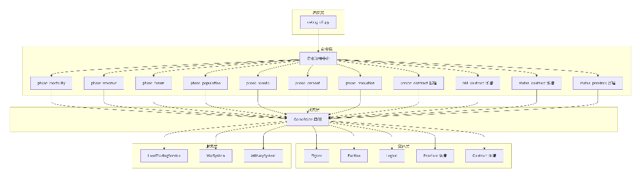
二、核心设计亮点
- 完全增量，零侵入
  - 所有新增字段、方法均以新增方式加入现有类，不修改原有核心逻辑。
  - 新增实体 Province、Contract 独立文件，保持代码结构清晰。
- 架构统一，原则一致
  - 遵循原有单向依赖：界面层→命令层→状态层→实体层，无反向依赖。
  - GameState 保持单例设计，所有新增注册表（_provinces、_contracts）私有，通过公共方法访问。
- 接口标准化，扩展预留
  - 为 Province、Contract 设计标准 CRUD 接口，挂载于 GameState。
  - 为 MVP 0.7 预留民怨更新、合同状态变更、骑士任职校验等扩展接口。
- 业务流程清晰，责任明确
  - 公地/私地收支、合同结算逻辑在税收阶段（phase_revenue）集中处理。
  - 合同拍卖/招标逻辑在广场阶段（phase_forum）触发，竞标命令由玩家主动调用。
  - 新增命令均继承 Command 基类，自动注册，与原有命令框架无缝整合。
- 数据一致性保障
  - 所有资金操作为原子性事务，确保扣款与入账同时成功或回滚。
  - 实体间关联通过 ID 外键维护，操作时校验存在性与状态（存活、权限等）。
三、上下游版本衔接要点
- 上游依赖：MVP 0.4.6 已提供稳定的 GameState、Command 框架、土地交易服务、军事系统等，MVP 0.5 直接复用。
- 下游输出：
  - 新增民怨（grievance）、合同执行状态（is_under_execution）、骑士合同标记（has_active_contract）等字段，为 MVP 0.7 民变威胁、合同全逻辑联动、骑士进阶提供数据基础。
  - 预留接口（如 update_grievance()、validate_knight_for_office()）确保后续扩展无需重构。

一、EOR MVP 0.5 核心实体架构设计文档
1. 实体增量定义
1.1 Province（行省）实体
文件路径：src/core/entities/entities.py
设计原则：在原有 Province 类（若有）基础上增量，若无则新建。字段私有，提供公共方法访问。
class Province:
def __init__(self, province_id: int, name: str, total_land: int):
# 基础属性
self._province_id = province_id
self._name = name
self._total_land = total_land

# MVP 0.5 新增字段
self._land_public = int(total_land * 0.6) # 公地数量
self._land_private = int(total_land * 0.4) # 私地数量
self._tax_base = 0 # 包税权基础税金，由配置初始化
self._grievance = 0 # 民怨值 0-3
self._tax_contract_id: Optional[int] = None # 包税权合同ID
self._project_contract_id: Optional[int] = None # 公共工程合同ID
self._has_project = False # 是否有生效公共工程

# 公共访问方法
@property
def province_id(self) -> int: return self._province_id
@property
def name(self) -> str: return self._name
@property
def total_land(self) -> int: return self._total_land
@property
def land_public(self) -> int: return self._land_public
@property
def land_private(self) -> int: return self._land_private
@property
def tax_base(self) -> int: return self._tax_base
@property
def grievance(self) -> int: return self._grievance
@property
def tax_contract_id(self) -> Optional[int]: return self._tax_contract_id
@property
def project_contract_id(self) -> Optional[int]: return self._project_contract_id
@property
def has_project(self) -> bool: return self._has_project

def update_land_type(self, public_change: int, private_change: int) -> None:
"""调整公地/私地数量，保证非负"""
self._land_public = max(0, self._land_public + public_change)
self._land_private = max(0, self._land_private + private_change)

def bind_tax_contract(self, contract_id: int) -> None:
"""绑定包税权合同（仅当无绑定时）"""
if self._tax_contract_id is not None:
raise ValueError("Province already has a tax contract")
self._tax_contract_id = contract_id

def bind_project_contract(self, contract_id: int) -> None:
"""绑定公共工程合同（仅当无绑定时）"""
if self._project_contract_id is not None:
raise ValueError("Province already has a project contract")
self._project_contract_id = contract_id
self._has_project = True

def unbind_tax_contract(self) -> None:
"""解绑包税权合同（合同到期/作废时）"""
self._tax_contract_id = None

def unbind_project_contract(self) -> None:
"""解绑公共工程合同（合同到期/作废时）"""
self._project_contract_id = None
self._has_project = False

def set_grievance(self, value: int) -> None:
"""设置民怨值，范围0-3"""
if not (0 <= value <= 3):
raise ValueError("Grievance must be between 0 and 3")
self._grievance = value

1.2 Contract（合同）实体
文件路径：src/core/entities/contract.py
设计原则：全新实体，独立文件，与 Province 一对一关联，与 Figure 一对多（一个骑士可持有多个合同）。
from enum import Enum

class ContractType(Enum):
TAX = "TAX" # 包税权合同
PROJECT = "PROJECT" # 公共工程合同

class Contract:
def __init__(self, contract_id: int, contract_type: ContractType,
province_id: int, base_cost: int, current_turn: int):
self._contract_id = contract_id
self._contract_type = contract_type
self._province_id = province_id
self._base_cost = base_cost
self._create_turn = current_turn
self._is_active = False # 合同是否已生效（中标后变为True）
self._winner_id: Optional[int] = None # 中标者Figure ID
self._profit_base = 0 # 基础利润，由配置计算后设置
self._is_under_execution = False # 是否执行中（中标后变为True）
self._complete_turn: Optional[int] = None

# 属性访问器（只读）
@property
def contract_id(self) -> int: return self._contract_id
@property
def contract_type(self) -> ContractType: return self._contract_type
@property
def province_id(self) -> int: return self._province_id
@property
def base_cost(self) -> int: return self._base_cost
@property
def is_active(self) -> bool: return self._is_active
@property
def winner_id(self) -> Optional[int]: return self._winner_id
@property
def profit_base(self) -> int: return self._profit_base
@property
def is_under_execution(self) -> bool: return self._is_under_execution

def mark_winner(self, winner_id: int, current_turn: int, profit_base: int) -> None:
"""标记中标，激活合同"""
if self._is_active:
raise ValueError("Contract already active")
self._winner_id = winner_id
self._is_active = True
self._is_under_execution = True
self._create_turn = current_turn
self._profit_base = profit_base

def mark_complete(self, current_turn: int) -> None:
"""标记合同完成"""
self._is_under_execution = False
self._is_active = False
self._complete_turn = current_turn

def terminate(self) -> None:
"""强制终止（如骑士死亡、违约等）"""
self._is_under_execution = False
self._is_active = False
1.3 Figure（人物）实体增量
文件路径：src/core/entities/figure.py
增量字段与方法：
class Figure:
# 原有字段保留，新增以下字段
def __init__(self, ...):
# ... 原有初始化
self._land_private = 0 # 私地数量（原land字段废弃，需迁移）
self._land_public = 0 # 公地数量（人物不持有公地，此字段保留为0）
self._contract_ids: List[int] = [] # 持有的合同ID列表
self._has_active_contract = False # 是否有执行中合同
self._tribute_profit = 0 # 包税利润（回合临时）
self._project_profit = 0 # 工程利润（回合临时）
self._figure_type = "patrician" # 新增：人物类型（patrician/knight/plebeian）

# 新增方法
def add_contract(self, contract_id: int) -> None:
if contract_id not in self._contract_ids:
self._contract_ids.append(contract_id)
self._has_active_contract = True

def remove_contract(self, contract_id: int) -> None:
if contract_id in self._contract_ids:
self._contract_ids.remove(contract_id)
self._has_active_contract = bool(self._contract_ids)

def settle_contract_profit(self, profit: int) -> None:
"""结算合同利润（增加财富）"""
self._wealth += profit

@property
def figure_type(self) -> str: return self._figure_type
@property
def land_private(self) -> int: return self._land_private
@property
def has_active_contract(self) -> bool: return self._has_active_contract

1.4 Faction（派系）实体增量
文件路径：src/core/entities/entities.py
增量字段与方法：
class Faction:
def __init__(self, faction_id: str, name: str, leader_id: int):
# ... 原有字段
self._total_land = 0 # 派系总土地（私有+公有？只计算成员私地？根据需求，total_land应为成员私地总和）
self._province_owned: List[int] = [] # 控制的行省ID列表
self._knight_contract_count = 0 # 派系内骑士持有合同总数

def update_total_land(self, members: List[Figure]) -> None:
"""根据成员列表更新派系总土地（成员私地之和）"""
self._total_land = sum(m.land_private for m in members)

def add_province(self, province_id: int) -> None:
if province_id not in self._province_owned:
self._province_owned.append(province_id)

def update_knight_contract_count(self, knights: List[Figure]) -> None:
"""统计派系内所有骑士的合同总数"""
self._knight_contract_count = sum(1 for k in knights if k.has_active_contract)

1.5 GameState（状态管理中心）增量
文件路径：src/core/game_state.py
增量字段与方法：
class GameState:
def __init__(self, config):
# ... 原有字段
self._provinces: Dict[int, Province] = {} # 行省注册表
self._contracts: Dict[int, Contract] = {} # 合同注册表
self._public_land_total = 0 # 全局公地总数
self._contract_id_counter = 1 # 合同ID自增计数器

# 行省管理
def add_province(self, province: Province) -> None:
self._provinces[province.province_id] = province
self._update_global_public_land()

def get_province(self, province_id: int) -> Optional[Province]:
return self._provinces.get(province_id)

def get_all_provinces(self) -> List[Province]:
return list(self._provinces.values())

# 合同管理
def create_contract(self, contract_type: ContractType, province_id: int,
base_cost: int, current_turn: int) -> Contract:
contract = Contract(self._contract_id_counter, contract_type,
province_id, base_cost, current_turn)
self._contracts[self._contract_id_counter] = contract
self._contract_id_counter += 1
return contract

def get_contract(self, contract_id: int) -> Optional[Contract]:
return self._contracts.get(contract_id)

def get_all_contracts(self) -> List[Contract]:
return list(self._contracts.values())

# 全局公地更新
def _update_global_public_land(self) -> None:
self._public_land_total = sum(p.land_public for p in self._provinces.values())

# 查询行省绑定的合同
def get_province_contract(self, province_id: int, contract_type: ContractType) -> Optional[Contract]:
province = self.get_province(province_id)
if not province:
return None
contract_id = province.tax_contract_id if contract_type == ContractType.TAX else province.project_contract_id
return self.get_contract(contract_id) if contract_id else None

2. 核心实体关系图（ERD）
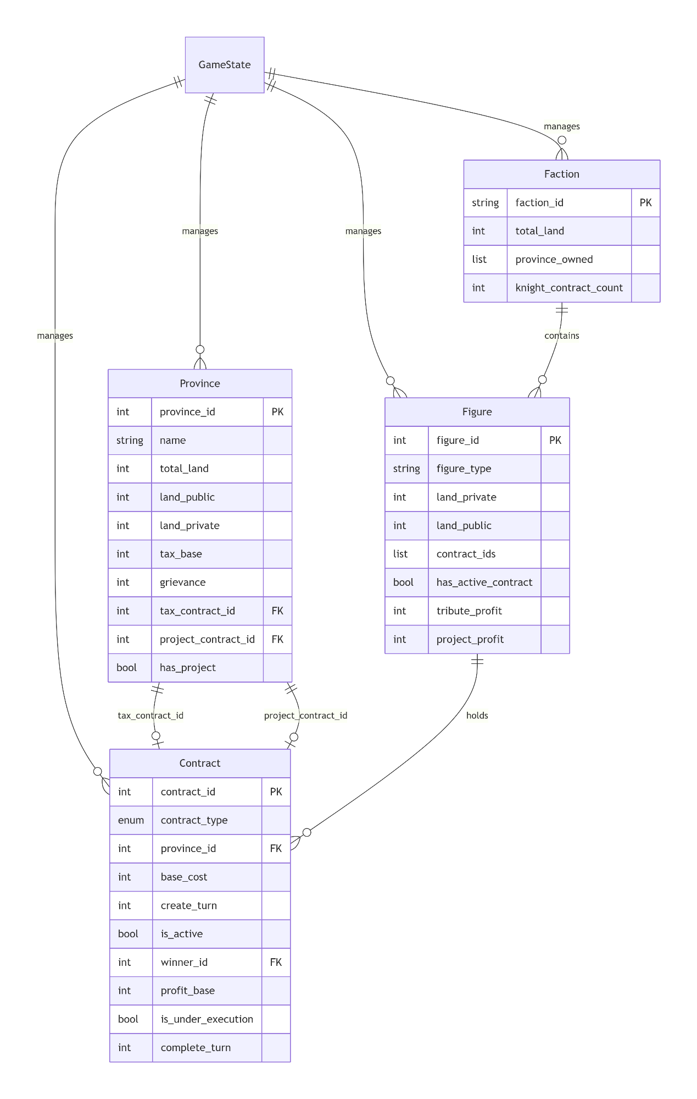

3. 实体生命周期管理
- Province：游戏启动时初始化，由场景加载器创建并调用 GameState.add_province() 注册。生命周期内可通过 update_land_type 调整公/私地比例，通过 bind/unbind 方法关联合同。
- Contract：由 GameState.create_contract() 创建，自动分配ID。中标后调用 mark_winner() 激活，每回合结算利润，到期后 mark_complete() 终止。若骑士死亡或违约，可调用 terminate() 强制终止。
- Figure：原有生命周期不变，新增字段 _contract_ids 和 _has_active_contract 随合同绑定自动更新。
- Faction：原有生命周期不变，新增统计方法在需要时（如税收阶段）由外部调用更新。
4. 架构校验结果
- 所有新增字段均为私有，提供公共 @property 和修改方法，符合封装原则。
- 所有新增方法均遵循原有命名风格（动词开头、清晰表达意图）。
- 与原有实体无命名冲突，原有 Figure.land 字段需废弃，但本版本不删除，仅将数据迁移至 land_private，后续版本移除。迁移逻辑在场景加载或首次运行时执行。
- GameState 新增注册表与原有 _members、_factions 设计一致，均为私有字典，通过公共方法操作，保持单例统一访问入口。

